Débat des acteurs: "pow wow" improbable
Beaucoup de personnages se disputent le droit de parole dans le débat qui anime le Mercantour autour du loup. Confronter leurs points de vue dans un débat télévisé ou radiophonique relèverait de l'illusion, en raison de la colère des uns, du mépris des autres ou de l'emploi du temps d'un troisième. En revanche, il était possible de réunir ici des propos "incompatibles". Dans ce "pow wow" improbable, chacun laisse son plus farouche adversaire aller jusqu'au bout de sa pensée, prend la parole quand on la lui donne et ne répond qu'aux questions qu'on lui pose. Ils invitent tout qui veut les comprendre à leur table ronde.
Michel BARENGO  Eleveur de 1600 moutons  dans le Mercantour  "Je dors avec mon troupeau pour flinguer le loup" | 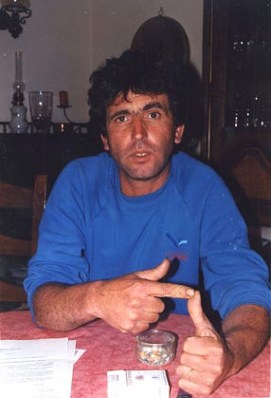 | "Pour se protéger du loup, avant tout, il faut un fusil (...)Tant que les écolos resteront dans des bureaux, on ne tombera jamais d'accord (...) C'est l'espèce éleveur qui est menacée. Qui faut-il protéger ?"
Garde du parc  Fonctionnaire de l'Etat  Censure de l’État français  sur ce site et sur le loup  NOTE PRÉALABLE - Rappelons que la question essentielle de ce site était : « Pourquoi la situation vis-à-vis du loup, au Mercantour, est-elle plus conflictuelle que n’importe où ailleurs ? » Ici, se trouve une bonne partie de la réponse | 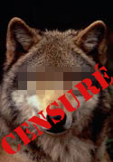 | Raison invoquée : devoir de réserve de deux fonctionnaires de l’État et non-respect du principe selon lequel « le personnel du parc ne peut donner que la position de l’État ». Je vous laisse imaginer l’écho que cette dernière phrase peut avoir dans le cœur d’un jeune journaliste attaché au droit à l’information et à la démocratie.
Claude GUIGO  Président de l'association européenne de défense des éleveurs victimes des prédateurs  "L'exaspération mène à tuer des loups" | 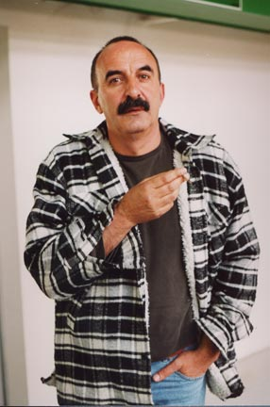 | "Le loup a été réintroduit (...) Il faut revenir sur la législation européenne qui protège les loups (...) Enlevons les loups des zones d"élevage! (...) Il faut replacer l'homme au centre."
Raymond-Francis DUBOIS  Ecrivain et bio-sociologue, fondateur et président honoraire de l'IWFEA, association internationale de défense des loups  "Le loup est pacifique de nature" | 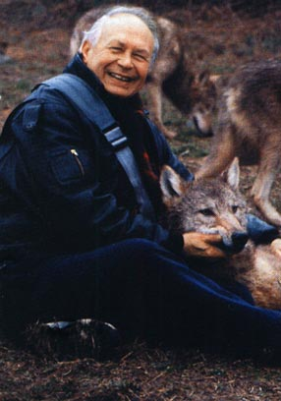 | "Le loup est pacifique de nature (...) La haine du loup relève là-bas d'une estimation électorale (...) Seule certitude dans ce cosmos : la vie qui orne notre planète."
Gaston FRANCO  Maire de Saint-Martin Vésubie, conseiller général des Alpes-Maritimes, vice-président du parc national du Mercantour et président de l'association des communes forestières des Alpes-Maritimes  "La clé, c'est de surveiller les troupeaux" | 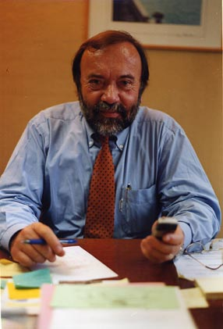 | "La filière ovine va mal et le loup n'y est pour rien (...) Arrêtons de subventionner des éleveurs qui ne protègent pas leur troupeau (...) La cohabitation est possible."
Patrice MIRAN  Leader du mouvement écologiste indépendant (MEI)  pour les Alpes-Maritimes  "L'Europe forcera à vivre avec les loups" | 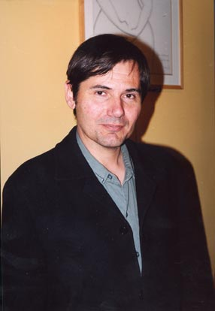 | "Exclure le loup de certaines zones est une absurdité (...) Le prédateur fait l'objet d'une récupération politique" (...) Les éleveurs vont devoir rendre des comptes à l'UE ."
Pierre MANNONI  Psychologue à l'université de Nice et théoricien de la peur  "Le loup n'est qu'un symbole" | 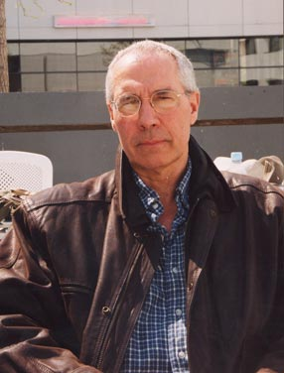 | "La peur du loup est normale (...) Il fallait une figure pour représenter le mal et la méchanceté. (...) Le loup n'est qu'un bouc émissaire (...) Tout ce qui est dérangeant est accusé d'être diabolique ou maléfique."

http://www.reportage.loup.org/html/acteurs/debat.html

